Activité d’introduction « Fonction logarithme décimal »

Ministère de la santé et des solidarités

COMMUNIQUE DE PRESSE (du 1er février 2006)

Baladeurs musicaux :
Des précautions d’usage pour préserver son audition


Les ventes de baladeurs numériques ont considérablement augmenté en 2005 et leur autonomie croissante permet d’allonger la durée d’écoute. La durée d’écoute et le niveau sonore sont les principaux facteurs de risque pour l’audition.
L’Agence française de sécurité sanitaire de l’environnement et du travail dans son rapport sur les impacts sanitaires du bruit (janvier 2005) met en avant les concerts, les discothèques et les baladeurs pour expliquer la majeure partie des déficits auditifs chez les jeunes.
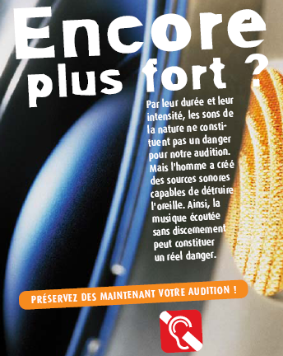
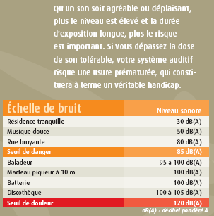

L'unité du niveau sonore est le décibel.
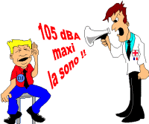

• Au-delà de 65 décibels, le bruit devient désagréable.
• A partir de 85 dB, le bruit est considéré comme nocif.
• A plus de 85dB, il existe un risque important de perte auditive permanente
si l'exposition dure plus de huit heures par jour.

En règle générale, le niveau sonore délivré par des écouteurs fournis avec
un baladeur MP3, va de 86 à 102 dB. Mais elle peut atteindre 114 dB lorsque
les casques d'écoute utilisés sont achetés séparément.
La limite nocive est atteinte en 1 minute à 114 dB, en 2 minutes à 102 dB et
en 7 heures à 86 dB. Une durée plus prolongée suffit à causer une perte
auditive immédiate, grave et permanente.

I) Les risques auditifs

1) Quels sont les principaux facteurs de risque pour l’audition ?
…………………………………………………………………………………………………………………………………………………………………………………………………………………………………………………………
2) Quels sont le seuil de danger ? le seuil de douleur ?
……………………………………………………………………………………………………………………………
3) Au-delà de quelle durée d’exposition à un son émis par un baladeur volume maximum, y a-t-il risque de perte auditive ?
……………………………………………………………………………………………………………………………
 |  | I (W/m²) | L (dB) | Sensation auditive
 | Fusée Ariane | 10⁶ |  | Exige une protection spéciale
 | Turboréacteur | 10² |  | Exige une protection spéciale
 | Formule 1 | 10 |  | Exige une protection spéciale
 | Avion au décollage |  | 120 | seuil de douleur
 | Concert et discothèque | 10⁻¹ |  | très difficilement supportable
 | Tondeuse | 2 x 10⁻² |  | très difficilement supportable
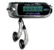 | Baladeur à puissance maximum | 10⁻² |  | très difficilement supportable
 | Moto |  | 90 | pénible à entendre
 | Radio très puissante | 3 x 10⁻⁴ |  | pénible à entendre
 | Voiture sur route | 3 x 10⁻⁶ |  | bruyant et désagréable
 | Ralenti de voiture | 10⁻⁷ |  | bruit courant
 | Enceinte acoustique | 10⁻⁸ |  | calme, reposant
 | Tic tac de montre | 3 x 10⁻⁹ |  | calme, reposant
 | Seuil d’audibilité | 10⁻¹² |  | Silence anormal

II) Le niveau d’intensité sonore

• Le niveau d’intensité sonore L en dB est donné par la formule :

L = 10 log

I est l’intensité sonore exprimée en W/m² ;

I₀ = 10⁻¹² W/m² est l’intensité du seuil
d’audibilité pour l’oreille humaine.

• Le sonomètre mesure le niveau d’intensité sonore.
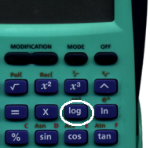
1) Compléter le
tableau ci-contre à
l’aide de la
calculatrice :
utiliser la touche
log (fonction
logarithme décimal).

2) Observer les résultats du tableau.
a. Lorsque l’intensité sonore double, quelle est l’augmentation du niveau sonore ?
……………………………………………………………………………………………………………………………..
……………………………………………………………………………………………………………………………..
b. Lorsque l’intensité sonore est multipliée par 10, par 100, quelle est l’augmentation du niveau sonore ?
……………………………………………………………………………………………………………………………..
……………………………………………………………………………………………………………………………...
c. Le niveau d’intensité sonore d’une enceinte acoustique est de 40 dB.
Montrer par le calcul, que si deux de ces enceintes fonctionnent simultanément (dans ce cas l’intensité sonore a doublé), le niveau d’intensité sonore L augmente de 3 dB.
……………………………………………………………………………………………………………………………..
……………………………………………………………………………………………………………………………..
d. Quelle serait l’augmentation du niveau d’intensité sonore L par l’utilisation de quatre de ces enceintes acoustiques ?
……………………………………………………………………………………………………………………………..

* En cours de Sciences Physiques, on mesurera le niveau d’intensité sonore d’un son (TP Bac Pro)

